MODELAGEM DE NEGÓCIO

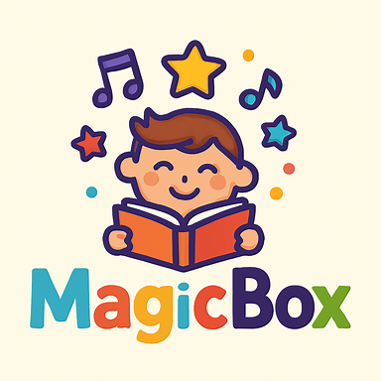

Versão 1

Setembro / 2025

SUMÁRIO

- Apresentação da Empresa 02
- Apresentação dos Sócios Fundadores 02
- Descrição do Produto ou Serviço 03
- Segmentação de Clientes 04
- Proposta de Valor 05
- Canais de Comunicação e de Distribuição 06
- Estratégias de Relacionamento com o Cliente 07
- Fontes de Receita e Precificação 08
- Recursos e Capacidades Necessárias 09
- Atividades-chave Realizadas pela Empresa 10
- Rede de Parceiros Estratégicos 11
- Estrutura de Custos da Empresa 12
- Anexos 13

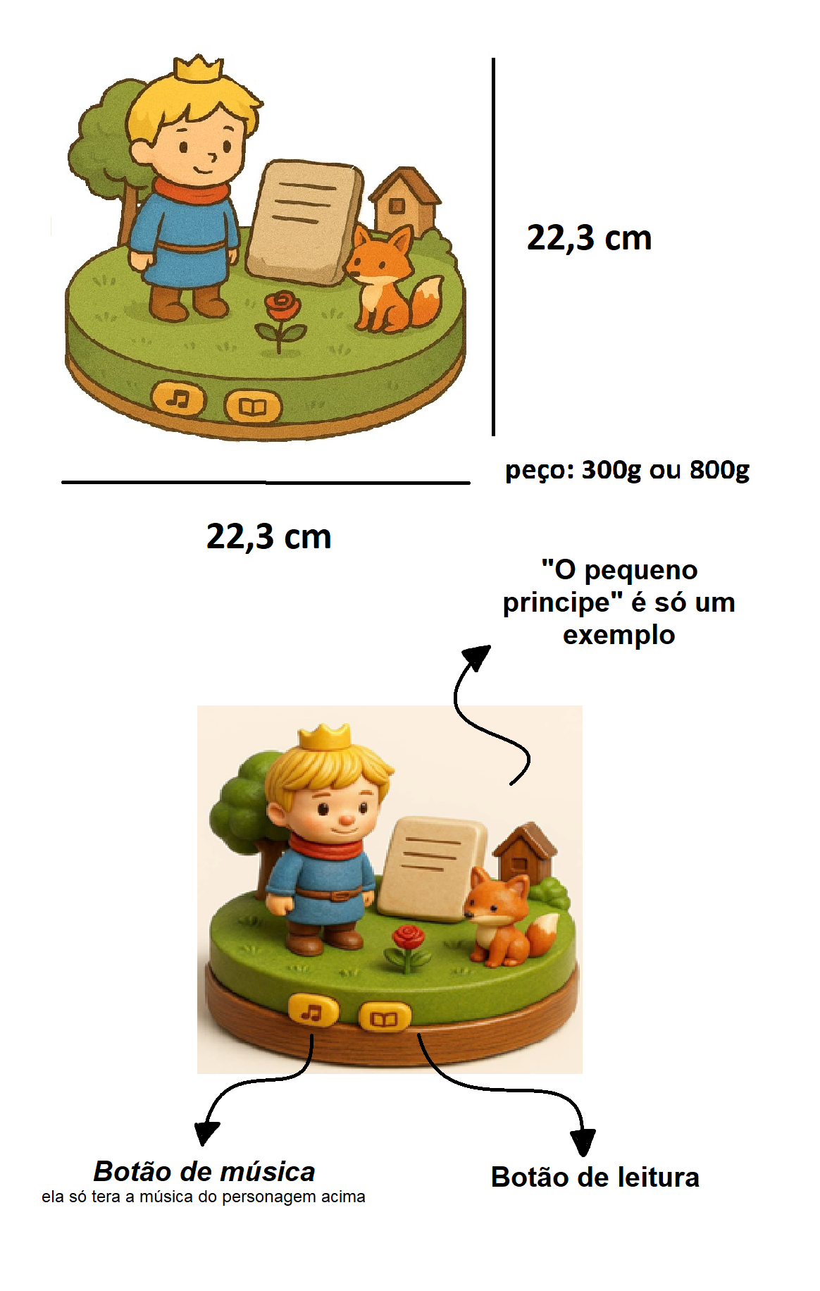

1.APRESENTAÇÃO DA EMPRESA

MAGICBOX - planejado: dia 22 setembro / começo do projeto: 24 setembro
Nome fantasia: Brinquedo para estudo infantil
Endereço: R. Voluntários da Pátria, 4000-Santana, São Paulo-SP, 02401-200
Ramo de atividade: Incentivar o estudo
Área de atuação: Fábrica de brinquedos.
Trata-se de um projeto infantil, buscando ajudar e incentivar através do brinquedo a leitura das crianças. Criado por pesquisas, estudos e junto com a comunicação do grupo. Assim mediante o andamento do projeto, teremos o nosso público-alvo (pais, mães e crianças), suprindo as suas necessidades e buscando uma alfabetização melhor.
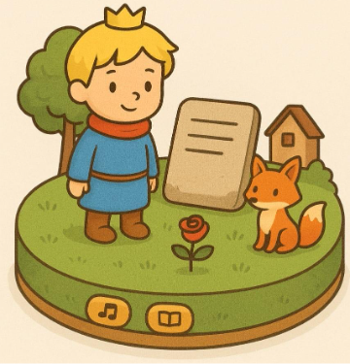

2. APRESENTAÇÃO DOS SÓCIOS FUNDADORES

Carla: Cursando o ensino médio, experiente em algumas áreas de trabalho. Conhecimento 100% desde a criação do projeto.

Marcos: realizei cursos pela Fundação Bradesco de Word do nível básico ao avançado, Excel até o avançado, Power Point nivel básico e atendimento ao público.

Evelin: Realizei curso de jornalista, informática e oficina de teatro. Formada no ensino médio, tenho experiência como vendedora e atendimento ao público. Criadora do projeto.

Liz: Estou realizando um curso de desenvolvimento de sistema e ao mesmo tempo do curso de administração.

Mikaela: É sócia da Magic Box. Atualmente está cursando os cursos técnicos de Administração e Recursos Humanos, com especialização na área de Tecnologia. Desde o início do projeto, mantém total comprometimento, participando de todas as etapas contribuindo com 100% de dedicação para o desenvolvimento do trabalho em grupo.

3. DESCRIÇÃO DO PRODUTO OU SERVIÇO

A MagicBox é um brinquedo para estudo infantil.

Os principais atributos são o formato de caixa de música, o tamanho proporcional de uma bola de futebol e uma descrição de um personagem do livro.

A tecnologia envolvida no projeto é o áudio e a impressão 3D.

O diferencial da MagicBox é ao invés de ser só uma caixa com um livro, será uma caixinha aonde o personagem vai contar a história, contendo a letra da história em forma de áudio.

O brinquedo funcionará contendo dois botões: um de leitura e outra de música. Ao lado do personagem irá conter um apoio aonde o livro será descrito. A operação será feita de modo recarregável, tanto pilha quanto cabo.

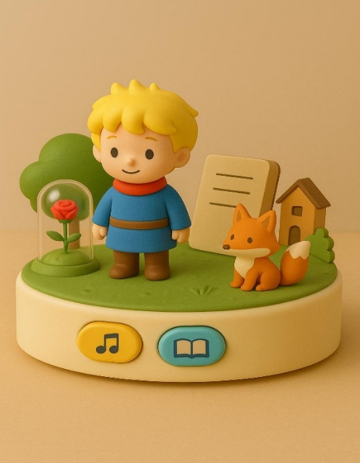
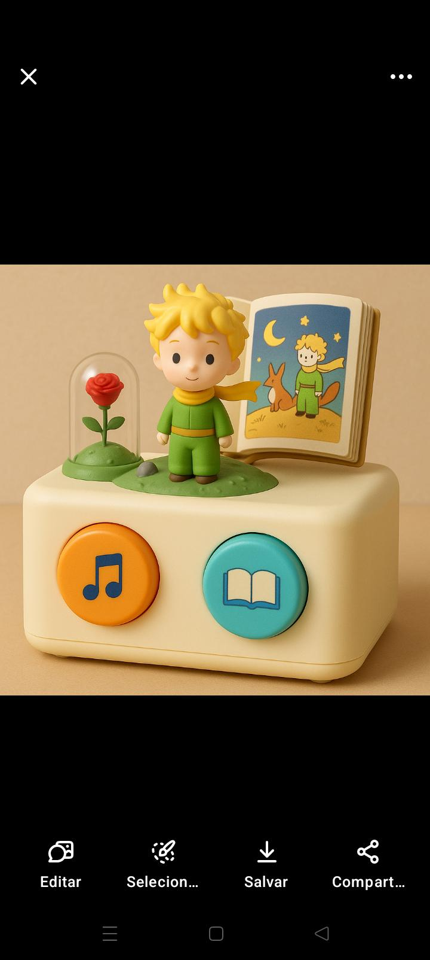

4. SEGMENTAÇÃO DE CLIENTES

O produto será destinado às crianças de 3 a 10 anos, para classe média e o público será de B2B que são empresas.
Onde estão os clientes: Por todo o país.
Suas características: agrupam clientes de 3 a 10 anos, que seriam crianças de ambos os gêneros, permitindo que criem experiência criativa.
Sua forma de pensar: o projeto foca em leitura, bem-estar, criatividade, aprendizado, alfabetização, adaptando o projeto para uma conexão melhor entre as crianças e o estudo.

O meu produto será usado por crianças, quem verá valor no produto serão os pais, pois eles que irão comprar e investir no estudo dos seus filhos.

5.PROPOSTA DE VALOR

A proposta de valor da MagicBox é trazer um incentivo para que as crianças possam ler mais.
Vamos trazer um projeto no qual a criança não fique entediada com a leitura, por isso criamos duas propostas de juntar a música e a leitura em um só brinquedo, tornando uma experiência leve e criativa.
É útil para que as crianças aprendam a ler mais rápido e tenham uma alfabetização menos agressiva, sendo um incentivo aos pais em focarem na alfabetização dos seus filhos.
Exemplo:
O pai precisa sair para resolver um problema na cozinha, com isso a criança tendo o brinquedo em mãos ela consegue se distrair e aprender ao mesmo tempo.
Solução: Ajudamos você ao entreter o seu filho com o brinquedo para que possa resolver o problema sem que fique preocupado que a criança entre em perigo ou impeça que saia.
O pai precisa resolver um negócio de trabalho no computador, com isso a criança tendo o brinquedo, podem colocá-la em frente tendo a sua supervisão.
Valor percebido: O brinquedo acaba gerando uma tranquilidade para os pais, traz um entretenimento, ajuda na alfabetização e melhora na comunicação entre pai e filho.

- CANAIS DE COMUNICAÇÃO E DE DISTRIBUIÇÃO

Através do marketing gerado dentro das escolas, lojas de brinquedo e a nossa própria fábrica ele consequentemente será reconhecido mundialmente.

O produto poderá ser testado na loja, garantindo a sua satisfação ou não, ele poderá ser devolvido mediante a apresentação da nota fiscal.

Canais de aquisição vão ser em loja física, sites e redes sociais. A forma de entrega vai depender de como o cliente quer ter o produto. Por exemplo produtos físicos vão ser retirados em loja. Serviços digitais cessados via app, login em plataforma online e WhatsApp.

A empresa dará suporte oferecendo canais de comunicação diversificados e eficientes, como telefone, e-mail, chat online e uma página chatbots para receber dúvidas e reclamações.

- ESTRATÉGIAS DE RELACIONAMENTO COM O CLIENTE

As estratégias que serão utilizadas para manter a comunicação será serviços multicanais (e-mail, WhatsApp, redes sociais, telefone, chat online) para facilitar o contato e atender às preferências dos clientes. Manter uma comunicação eficaz com o cliente exige personalização conforme seu perfil, acompanhamento constante das opiniões dos clientes junto com os seus feedbacks e transparência nas informações, garantindo clareza, confiança e valorização contínua do relacionamento.

O designer será criativo e exclusivo. Vamos permitir que os clientes deixem sugestões de temas e histórias para um novo livro, mantendo a proposta da caixa de música. Para a ampliação de vendas vamos lançar novas versões com temas diferentes, literários ou culturais para estimular recompra. A estratégia para aumentar a lealdade dos clientes e manter uma boa percepção da empresa, será se comunicar de forma respeitosa, clara, valorizando suas opiniões e histórias, buscando resolver dúvidas e problemas com uma atenção personalizada.

- FONTES DE RECEITA E PRECIFICAÇÃO

Conforme os produtos vendidos.

Embora o preço já esteja definido, buscamos um público que valoriza a leitura e culturas, trazendo uma base de quem estaria disposto a pagar pelo produto. Quando o cliente acredita que o produto vale o valor que foi dado, acreditamos que a experiência dele foi ótima, trazendo um feedback para nós de que a embalagem, o conteúdo, a mão de obra e os materiais inclusos foram muito bem executados.

O valor oferecido ao cliente é de objetivo alinhar o valor entregue com o modelo do projeto mais adequado para cada tipo de consumidor.

- RECURSOS E CAPACIDADES NECESSÁRIAS

Os recursos a serem usados para que possamos operar são: Impressora 3D, base giratória para montagem, lixas, teste de movimento e teste de som.

Sim, os recursos tangíveis são a fábrica própria e uma loja física, a máquina será a impressora 3D, uma base giratória para a montagem, lixas para acabamento, designers e engenheiros fazem testes de movimento para garantir segurança, sem partes que prendam dedos ou quebrem facilmente, funcionalidade, o brinquedo se move como planejado e durabilidade, resiste ao uso repetido.
Valor capital de início será de 50.000,00 mil e o acesso ao conhecimento.

- ATIVIDADES- CHAVE REALIZADAS PELA EMPRESA

A montagem da base, a escolha das histórias a estrutura dos personagens e uma boa liderança para que a proposta de valor ao cliente seja oferecida da melhor forma.

A caixinha de música MAGICBOX, a base não poderá ser terceirizada ou realizada por parceiros, como sustentabilidade vamos usar as sobras para imprimir modelos de teste para treinamento de funcionários ou validação de design, doar sobras para cooperativas de reciclagem que trabalhem com reaproveitamento de plásticos técnicos. A impressora 3D, por ser difícil de substituir e a máquina de extrusão por ter um alto custo inicial para a sua aquisição.

- REDE DE PARCEIROS ESTRATÉGICOS

Os principais parceiros são escolas, bibliotecas, feiras, eventos, lojas de brinquedo. Fornecedores de ABS: Polibalino Resinas Termoplásticas.

CRITÉRIOS | Avaliação (baixa/média/alta) | JUSTIFICATIVA
Importância estratégica |  | O parceiro contribui para objetivos chave como inovação, expansão ou eficiência?
Grau de dependência |  | Há dependência operacional, financeira ou tecnológica?
Nível de integração |  | Existem processos, sistemas ou equipes integradas?
Possibilidade de competição |  | O parceiro pode se tornar concorrente direto ou indireto?
Dificuldade de substituição |  | É fácil encontrar outro parceiro com as mesmas capacidades?
Acordos firmados |  | Existem contratos, cartas de intenção ou memorandos de entendimento?

CRITÉRIOS | Avaliação (baixa/média/alta) | JUSTIFICATIVA
Importância estratégica | média | Atua no setor de plásticos para a construção, relevante para aplicações específicas.
Grau de dependência | alto | O parceiro fornece um insumo crítico (como o plástico ABS no seu caso).
Nível de integração | alto | Forte interdependência, com integração de processos, sistemas e decisões.
Possibilidade de competição | média | Há sobreposição parcial de mercado ou tecnologia, mas sem intenção clara
Dificuldade de substituição | baixa | Existem outras empresas ativas no mercado de ABS, como a Cicoplast...
Acordos firmados | alto | Contratos formais com cláusulas claras, prazos, obrigações, penalidades e exclusividade.

12. ESTRUTURA DE CUSTOS
DA EMPRESA

Descrever de forma clara os custos mais relevantes envolvidos na entrega de valor ao cliente.

Podem estar associados aos investimentos iniciais do negócio ou aos custos envolvidos na operação da empresa ou do projeto em vendas. É importante deixar claro quais desses custos serão fixos e quais serão variáveis, ou seja, aumentarão de acordo com a demanda. Destacar também quando os recursos financeiros necessários para cobrir os custos deverão estar disponíveis.

Anexar cópias de documentos que possam corroborar com o que foi descrito no modelo de negócios ou projeto em vendas.

Termo de parceria

